資料１－５
（改定（素案））

大阪府国民健康保険運営方針

令和５年12月
大 阪 府
（令和８年12月一部改定）

目 次
序章
第１ 基本的事項 ・・・・・・・・・・・・・・・・・・・・・・・・・・・・・・・・・・ 1
１ 策定の目的 ・・・・・・・・・・・・・・・・・・・・・・・・・・・・・・・・ 1
２ 策定の根拠規定 ・・・・・・・・・・・・・・・・・・・・・・・・・・・・・・ 1
３ 策定年月日 ・・・・・・・・・・・・・・・・・・・・・・・・・・・・・・・・ 1
４ 対象期間 ・・・・・・・・・・・・・・・・・・・・・・・・・・・・・・・・・ 1
５ 運営方針の進捗管理及び検証・見直し ・・・・・・・・・・・・・・・・・・・・ 1

第２ 府における国民健康保険制度の運営に関する基本的な考え方 ・・・・・・・・・・・・ 3
１ 国民健康保険制度のあるべき姿 ・・・・・・・・・・・・・・・・・・・・・・・ 3
２ 基本的な考え方 ・・・・・・・・・・・・・・・・・・・・・・・・・・・・・・ 3
３ 府内統一基準の設定 ・・・・・・・・・・・・・・・・・・・・・・・・・・・・ 4
（１）保険料関係 ・・・・・・・・・・・・・・・・・・・・・・・・・・・・・・ 4
（２）保険料関係以外 ・・・・・・・・・・・・・・・・・・・・・・・・・・・・ 4

第一章 保険財政の安定的運営
第１ 国民健康保険の医療に要する費用及び財政の見通し ・・・・・・・・・・・・・・・・ 5
１ 医療費の動向と将来の見通し ・・・・・・・・・・・・・・・・・・・・・・・・ 5
（１）府の人口 ・・・・・・・・・・・・・・・・・・・・・・・・・・・・・・・ 5
（２）市町村国保の概要 ・・・・・・・・・・・・・・・・・・・・・・・・・・・ 5
（３）医療費の動向 ・・・・・・・・・・・・・・・・・・・・・・・・・・・・・ 7
（４）将来の国民健康保険財政の見通し ・・・・・・・・・・・・・・・・・・・・ 11
２ 財政収支の改善に係る基本的な考え方 ・・・・・・・・・・・・・・・・・・・・ 12
（１）市町村国保の現状 ・・・・・・・・・・・・・・・・・・・・・・・・・・・ 12
（２）財政収支の改善に係る基本的な考え方 ・・・・・・・・・・・・・・・・・・ 13
（３）計画的に解消すべき対象としての「赤字」の範囲 ・・・・・・・・・・・・・ 13
（４）赤字解消の取組、目標年次等 ・・・・・・・・・・・・・・・・・・・・・・ 14
（５）累積赤字の取扱い ・・・・・・・・・・・・・・・・・・・・・・・・・・・ 14
（６）市町村が保有する財政調整基金の取扱い ・・・・・・・・・・・・・・・・・ 15
（７）国保財政安定化支援事業の取扱い ・・・・・・・・・・・・・・・・・・・・ 15
（８）府国民健康保険特別会計の在り方 ・・・・・・・・・・・・・・・・・・・・ 15
３ 府財政安定化基金の運用 ・・・・・・・・・・・・・・・・・・・・・・・・・・ 16
（１）本体基金分・・・・・・・・・・・・・・・・・・・・・・・・・・・・・・・ 16
（２）財政調整事業分・・・・・・・・・・・・・・・・・・・・・・・・・・・・・ 16

第２ 市町村における保険料の標準的な算定方法 ・・・・・・・・・・・・・・・・・・・・ 17
１ 標準的な保険料算定方式（医療分、後期高齢者支援金分、介護納付金分
及び子ども・子育て支援納付金分） ・・・・・・・・・・・・・・・・・・・・・ 17
２ 保険給付費等交付金（普通交付金）の対象とする保険給付 ・・・・・・・・・・・ 17
３ 事業費納付金の算定方法 ・・・・・・・・・・・・・・・・・・・・・・・・・・ 17
（１）医療分 ・・・・・・・・・・・・・・・・・・・・・・・・・・・・・・・・ 17
（２）後期高齢者支援金分、介護納付金分及び子ども・子育て支援納付金分 ・・・・・ 19
４ 標準的な収納率 ・・・・・・・・・・・・・・・・・・・・・・・・・・・・・・ 19
５ 府内統一保険料率 ・・・・・・・・・・・・・・・・・・・・・・・・・・・・・ 19
６ 府及び市町村の国民健康保険特別会計における財政調整事業 ・・・・・・・・・・ 19
（１）財政調整事業の必要性 ・・・・・・・・・・・・・・・・・・・・・・・・・ 19
（２）財政調整事業の基本的な考え方 ・・・・・・・・・・・・・・・・・・・・・ 20
７ その他 ・・・・・・・・・・・・・・・・・・・・・・・・・・・・・・・・・・ 20
（１）保険料・保険税の区分 ・・・・・・・・・・・・・・・・・・・・・・・・・ 21
（２）保険料の仮算定の有無、本算定時期、納期数 ・・・・・・・・・・・・・・・ 21
（３）保険料の減免 ・・・・・・・・・・・・・・・・・・・・・・・・・・・・・ 21

第３ 市町村における保険料の徴収の適正な実施 ・・・・・・・・・・・・・・・・・・・・ 22
１ 府内市町村の現状 ・・・・・・・・・・・・・・・・・・・・・・・・・・・・・ 22
２ 収納対策 ・・・・・・・・・・・・・・・・・・・・・・・・・・・・・・・・・ 23
（１）目標収納率の設定 ・・・・・・・・・・・・・・・・・・・・・・・・・・・ 23
（２）収納率向上に向けた取組 ・・・・・・・・・・・・・・・・・・・・・・・・ 24
（３）収納対策の体制強化に資する取組 ・・・・・・・・・・・・・・・・・・・・ 24

第４ 市町村における保険給付の適正な実施 ・・・・・・・・・・・・・・・・・・・・・・ 25
１ 府内市町村の現状 ・・・・・・・・・・・・・・・・・・・・・・・・・・・・・ 25
２ レセプト点検の充実・強化 ・・・・・・・・・・・・・・・・・・・・・・・・・ 26
３ 府による保険給付の点検、事後調整 ・・・・・・・・・・・・・・・・・・・・・ 26
４ 保険医療機関等による不正請求に係る返還請求 ・・・・・・・・・・・・・・・・ 26
５ 施術療養費の支給の適正化 ・・・・・・・・・・・・・・・・・・・・・・・・・ 26
（１）施術療養費の支給に係る共通基準の設定 ・・・・・・・・・・・・・・・・・ 26
（２）市町村に対する定期的・計画的な指導・助言の実施等 ・・・・・・・・・・・ 26
６ 第三者行為求償事務や過誤調整等の取組強化 ・・・・・・・・・・・・・・・・・ 26
（１）第三者行為求償事務の取組強化 ・・・・・・・・・・・・・・・・・・・・・ 27
（２）過誤調整等の取組強化 ・・・・・・・・・・・・・・・・・・・・・・・・・ 27
７ 高額療養費の多数回該当の取扱い ・・・・・・・・・・・・・・・・・・・・・・ 27
（１）世帯の継続性に係る判定基準の標準化 ・・・・・・・・・・・・・・・・・・ 27
（２）高額療養費の計算方法や申請勧奨事務に係る取組の標準化 ・・・・・・・・・ 28
８ その他の給付 ・・・・・・・・・・・・・・・・・・・・・・・・・・・・・・・ 28
（１）一部負担金の減免及び徴収猶予 ・・・・・・・・・・・・・・・・・・・・・ 28
（２）出産育児一時金 ・・・・・・・・・・・・・・・・・・・・・・・・・・・・ 28
（３）葬祭費 ・・・・・・・・・・・・・・・・・・・・・・・・・・・・・・・・ 28
（４）精神・結核医療給付 ・・・・・・・・・・・・・・・・・・・・・・・・・・ 28

第二章 予防・健康づくり、医療費の適正化
第１ 医療費の適正化の取組 ・・・・・・・・・・・・・・・・・・・・・・・・・・・・・ 29
１ 府内市町村の現状 ・・・・・・・・・・・・・・・・・・・・・・・・・・・・・ 29
２ 医療費の適正化に向けた取組及び医療費適正化計画との関係 ・・・・・・・・・・ 31
３ 保健事業の取組の充実・強化 ・・・・・・・・・・・・・・・・・・・・・・・・ 31
（１）特定健診・特定保健指導の充実と実施率向上に向けた取組強化 ・・・・・・・ 31
（２）糖尿病性腎症重症化予防などその他の保健事業 ・・・・・・・・・・・・・・ 32
（３）適正受診・適正服薬 ・・・・・・・・・・・・・・・・・・・・・・・・・・ 32
４ 施策推進にあたっての役割 ・・・・・・・・・・・・・・・・・・・・・・・・・ 32
（１）市町村 ・・・・・・・・・・・・・・・・・・・・・・・・・・・・・・・・ 32
（２）府 ・・・・・・・・・・・・・・・・・・・・・・・・・・・・・・・・・・ 33

第２ 保健医療サービス・福祉サービス等に関する施策との連携 ・・・・・・・・・・・・・ 35
１ 地域包括ケアシステムの構築における連携 ・・・・・・・・・・・・・・・・・・・ 35
２ 高齢者の保健事業と介護予防の取組との連携 ・・・・・・・・・・・・・・・・・・ 35

第三章 事業運営の広域化、効率化
第１ 市町村が担う事務の標準的、広域的及び効率的な運営の推進 ・・・・・・・・・・・・ 36
１ 市町村が担う事務の共通化・共同実施 ・・・・・・・・・・・・・・・・・・・・ 36
（１）被保険者証（資格確認書）等 ・・・・・・・・・・・・・・・・・・・・・・ 36
（２）医療費通知及び後発医薬品差額通知 ・・・・・・・・・・・・・・・・・・・ 36
（３）広報事業の共同実施 ・・・・・・・・・・・・・・・・・・・・・・・・・・ 36
（４）市町村事務処理標準システム等の導入 ・・・・・・・・・・・・・・・・・・・ 36
２ 保険給付費等交付金の府国保連合会への直接支払い ・・・・・・・・・・・・・・ 37

第２ 施策の実施のために必要な関係市町村相互間の連絡調整 ・・・・・・・・・・・・・・ 37
１ 協議の場の設置 ・・・・・・・・・・・・・・・・・・・・・・・・・・・・・・ 37
２ 府・市町村が一体となって進めるべき施策の実施に向けて ・・・・・・・・・・・ 37
３ 円滑な制度運営に向けた調整 ・・・・・・・・・・・・・・・・・・・・・・・・ 37

序章

第１ 基本的事項

１ 策定の目的
国民健康保険制度は、被用者保険の被保険者等を除くすべての者を被保険者とする公的医療保険制度であり、国民皆保険制度の中核をなし、最後の砦として重要な役割を果たしている。
しかしながら、市町村国保における被保険者の状況として、年齢構成が高く、一人当たりの医療費水準が高いこと、所得水準が相対的に低いことから、所得に占める一人当たり保険料の負担割合が高いこと、また、被保険者数が減少傾向にあることや、市町村規模の違いがあること、保険料収納率の状況などから、財政運営が不安定になるリスクが高いなど、構造的な課題を抱えており、公費等による財政支援が拡充されつつも、厳しい財政状況が続いている。
人口減少、超高齢化が進展する中、市町村単位の国保の仕組みのままでは、10年後、20年後の府内市町村の保険料水準に大きな格差が生じることが見込まれる。
こうした中、持続可能な医療保険制度を構築するための国民健康保険法等の一部を改正する法律（平成27年法律第31号）により、平成30年度から、都道府県が、市町村とともに国民健康保険の運営を担い、国民健康保険の財政運営の責任主体として、安定的な財政運営や効率的な事業の確保などの事業運営において中心的な役割を担うことにより、国民健康保険制度の安定化を図ることとされた。大阪府（以下「府」という。）においては、平成30年度から令和５年度までの激変緩和措置期間を経て、令和６年度に、全国に先駆けて保険料水準の完全統一を達成した。
この大阪府国民健康保険運営方針（以下「運営方針」という。）は、保険料水準完全統一後の国保運営において、府と43市町村の国保が「大阪府で一つの国保」として一体となり、共通認識のもと、持続可能で安定的な国民健康保険制度を運営できるよう、基本的な考え方を共有するための方針として策定するものである。

２ 策定の根拠規定
国民健康保険法（昭和33年法律第192号。以下「国保法」という。）第82条の２

３ 策定年月日
令和５年12月19日
（令和７年12月25日一部改定）
（令和８年12月●日一部改定）

４ 対象期間
令和６年４月１日から令和12年３月31日の６年間

５ 運営方針の進捗管理及び検証・見直し
府は、国民健康保険財政の安定的な運営や、市町村が担う事業の広域的・効率的な運営に向けた取組の継続的な改善、都道府県単位化の趣旨の深化を図る観点から、財政運営及び運営方針に基づく取組の状況について「見える化」を図り、ＰＤＣＡサイクルに基づく運営方針の進捗管理を行う。
また、府・代表市町村等で構成する大阪府・市町村国民健康保険広域化調整会議（同会議のもとのワーキング・グループを含む。以下「調整会議」という。）において、策定後、３年をめどに把握・分析、評価をすることにより検証を行い、その結果に基づいて、大阪府国民健康保険運営協議会の意見を聴きながら、必要に応じて運営方針の見直しを行う。（策定後３年にあたる令和８年度に中間見直しを実施）

第２ 府における国民健康保険制度の運営に関する基本的な考え方

１ 国民健康保険制度のあるべき姿
医療保障制度としての国民健康保険制度は、国民皆保険を支えるナショナル・ミニマムであり、その権限・財源・責任については、国が一元的に担うことが本来の姿である。
また、国保法第４条において、国民健康保険事業の運営が健全に行われるよう、国が各般の措置を講ずるとともに、保健、医療及び福祉に関する施策を積極的に推進する旨規定されている。
なお、これまでの制度改革は、安定的かつ持続可能な医療保険制度の構築に向けた通過点である。将来にわたり国民皆保険を堅持していくために、保険料水準統一後の次の段階として、「統一保険料率を都道府県で一元的に定めるための法令改正等」の制度見直しが必要である。その上で、最終的な到達点として、構造的課題の解決に向けた「医療保険制度の一本化に向けた抜本的な制度改革」の実現をめざす。一本化実現までの間は、制度設計に責任を持つ国に対し、財政基盤強化のためのさらなる公費の拡充及び新たな財政支援を求めていく。

２ 基本的な考え方
国の制度改革に伴い、平成30年4月1日から、市町村国保は、「大阪府で一つの国保」として、医療保障制度における相互扶助の精神のもとで、府内全体で支え合う仕組みとし、負担を分かち合うこととなった。
このような仕組みを勘案し、府内のどこに住んでいても、同じ所得・同じ世帯構成であれば同じ保険料額となるよう保険料水準を統一し、将来的にわたり府内格差を是正して、府内全体で被保険者間の受益と負担の公平化を図るとともに、保険財政の規模を大きくして、安定した財政運営を図るものとする。
また、将来的な医療費の増加は避けられない状況の中、被保険者の負担軽減を図りながら、持続可能な国保運営を実現する。
この二本柱の考え方を前提として、府と市町村の適切な役割分担を図りながら、「保険財政の安定的運営」「事業運営の広域化・効率化」を進めるとともに、大阪府医療費適正化計画との整合を図りつつ、「予防・健康づくり、医療費の適正化」に向けた取組を推進することにより、府内被保険者が安心して医療サービスを受けることができるとともに、人生100年時代を見据えた健康の保持に資する制度を実現する。

国保制度のあるべき姿
国保は、国民皆保険を支えるナショナル・ミニマムであり、権限・財源・責任を
国において一元的に担うことが本来の姿
これまでの改革は、安定的かつ持続可能な医療保険制度の構築に向けた通過点
「大阪府で一つの国保」として、
○被保険者間の受益と負担の公平性の確保
○被保険者の負担軽減、持続可能な国保運営の実現
の二本柱を運営の基本とする
府における国保制度運営における基本的な考え方
❶保険財政の安定的運営
❷予防・健康づくり、医療費の適正化
❸事業運営の広域化・効率化
の三つの施策について、府と市町村の役割分担に基づき実施
被保険者が安心して医療サービスを受けることができるとともに、
人生100年時代を見据えた健康の保持に資するための
安定的かつ持続可能な制度を実現
考え方の
二本柱
三つの
施策
めざす
方向性

３ 府内統一基準の設定
上記２の基本的な考え方に基づき、次の項目についての「府内統一基準」を定める。
（１）保険料関係
① 保険料・保険税の区分
② 賦課方式
③ 賦課割合
④ 賦課限度額
⑤ 保険料率
⑥ 保険料の減免基準
⑦ 保険料の仮算定の有無、本算定時期、納期数

（２）保険料関係以外
① 一部負担金の減免基準
② 出産育児一時金の額
③ 葬祭費の額
④ 被保険者証（資格確認書）の様式、更新時期、有効期間
⑤ 保健事業（予防・健康づくり、医療費適正化に関する取組）（共通基準）
⑥ 精神・結核医療給付

第一章 保険財政の安定的運営

第１ 国民健康保険の医療に要する費用及び財政の見通し

１ 医療費の動向と将来の見通し
（１）府の人口
総務省人口推計によると、府の総人口は、令和６年10月１日現在で約875万７千人、65歳以上の高齢者人口は約241万８千人となっている。
府の高齢化率（65歳以上の人口）は、令和６年10月1日時点では27.6％であり、全国の高齢化率29.3％より1.7ポイント低いものの、令和12年（2030年）には65歳以上の高齢者が約246万人（29.2％）に、また、高齢者人口がピークとされる令和22年（2040年）には約269万３千人（34.2％）になると推計されており、今後も高齢化が進行する見込みのもと、将来的に医療ニーズのさらなる増加が見込まれる。
また、令和６年の70歳以上人口は、約197万５千人（22.6％）であり、令和12年（2030年）には約193万８千人（23.0％）、令和22年（2040年）には約201万７千人（25.6％）と見込まれる。

図１ 府の高齢者数・高齢化率の推移
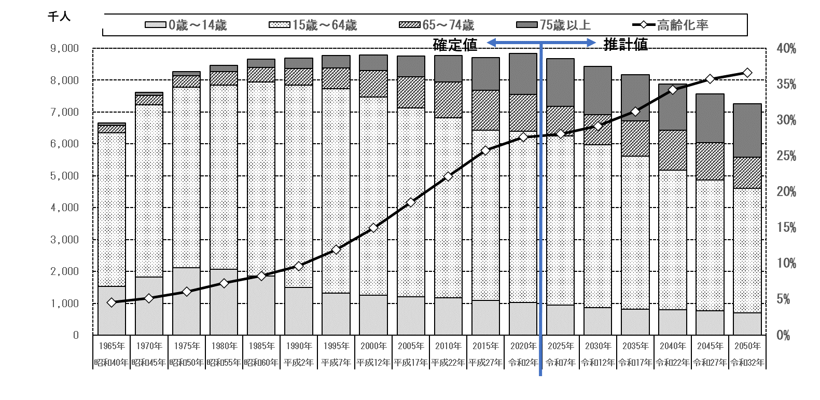
出典：総務省 人口推計、国立社会保障・人口問題研究所 将来推計人口（令和５年推計）

（２）市町村国保の概要
① 保険者数、世帯数及び被保険者数
府内市町村国保の保険者数は43で、被保険者数の規模別にみた内訳は表１のとおりである。
表２のとおり、国保加入世帯数は、令和６年度の年間平均で、約113万１千世帯であり、令和５年度より2.8％減少している。
また、被保険者数は、令和６年度の年間平均で約161万人であり、令和５年度より4.6％減少した。

表１ 府内市町村国保の保険者数（被保険者数規模別、令和８年３月末現在）
 | 被保険者数規模
保険  者数 | ３千人未満 | ３千人以上  ５千人未満 | ５千人以上  １万人未満 | １万人以上  ５万人未満 | ５万人以上  10万人未満 | 10万人以上  20万人未満 | 20万人以上
保険  者数 | ６ | ３ | ５ | 22 | ５ | １ | １
（府健康医療部健康推進室国民健康保険課調査）

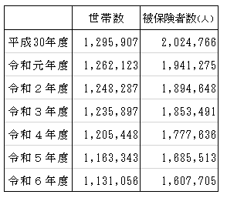
表２ 府内市町村国保の加入世帯数及び被保険者数（年間平均）
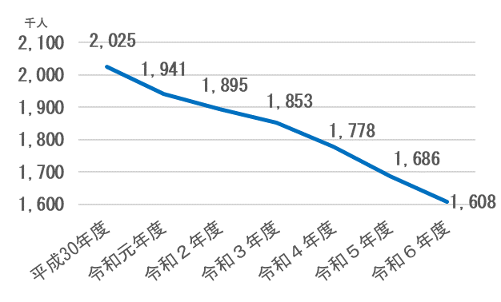

（府健康医療部健康推進室国民健康保険課調査）

② 被保険者の年齢構成状況
表３のとおり、令和６年10月１日現在における75歳未満の府人口は約729万９千人で、それに対する市町村国保の被保険者数は約160万７千人と、府人口の22.0％が国保に加入していることになる。年齢構成別（５歳階級別）にみると、65歳以上の国保加入率が特に高くなっている。
また、図２のとおり、65歳から74歳までの被保険者が国保全体に占める割合は令和６年で36.0％となっており、令和３年の40.1％をピークに減少しているものの、全国の高齢化率である29.3％より高くなっている。

表３ 府の人口及び市町村国保の被保険者の年齢構成（令和６年９月末現在）
 | 府人口 |  | 被保険者数 |  | 国保加入率  ②／①
 | 実数① | 構成比 | 実数② | 構成比 | 国保加入率  ②／①
総 数  0歳～ 4歳  5歳～ 9歳  10歳～14歳  15歳～19歳  20歳～24歳  25歳～29歳  30歳～34歳  35歳～39歳  40歳～44歳  45歳～49歳  50歳～54歳  55歳～59歳  60歳～64歳  65歳～69歳  70歳～74歳 | 千人  7,299  290  325  353  380  491  526  483  486  523  610  733  626  513  443  517 | ％  ―  4.0%  4.5%  4.8%  5.2%  6.7%  7.2%  6.6%  6.7%  7.2%  8.4%  10.0%  8.6%  7.0%  6.1%  7.1% | 千人  1,607  30  38  43  52  83  80  67  73  81  98  126  120  138  220  358 | ％  ―  1.9%  2.4%  2.7%  3.2%  5.2%  5.0%  4.2%  4.5%  5.0%  6.1%  7.8%  7.5%  8.6%  13.7%  22.3% | ％  22.0%  10.3%  11.7%  12.2%  13.7%  16.9%  15.2%  13.9%  15.0%  15.5%  16.1%  17.2%  19.2%  26.9%  49.7%  69.2%
※府人口は、令和６年10月１日現在人口推計（総務省統計局）による。
（府健康医療部健康推進室国民健康保険課調査）

図２ 府内市町村国保における65歳以上被保険者の占める割合の推移（各年９月末現在）
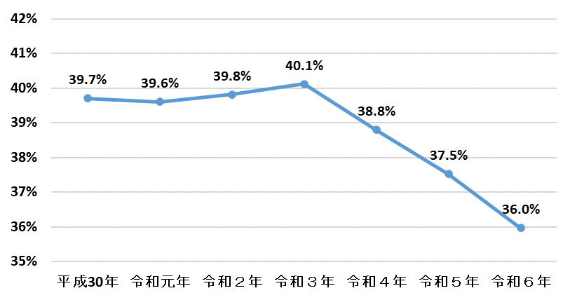
（府健康医療部健康推進室国民健康保険課調査）

（３）医療費の動向
図３のとおり、令和５年度の府内市町村国保における医療費総額は約6,927億２千万円で、前年度と比較して、約292億７千万円（4.1％）の減少となった。
一方で、一人当たり医療費は約41万１千円で、前年度に比べ約６千円（1.6％）増加した（図６－１）。
年齢階級別にみると、令和５年度は、65歳未満がおよそ2,952億４千万円（42.7％）、65歳以上が約3,974億８千万円（57.3％）となっている（表４、図４）。
また、図５のとおり、65歳以上の医療費は、医療費総額（図３）の傾向と同様に、令和３年度は令和２年度に比べ増加したものの、令和元年度と比較すると減少しており、全体の傾向としては平成30年度以降、減少が続いている。
５歳ごとの年齢階級別では、一人当たり医療費が最も低いのは20～24歳で102,634円、最も高いのは70～74歳で662,862円となっており、約6.5倍の格差が生じている（図６－２）。
府の医科主要疾病別医療費において、患者数が多い点や一人当たり医療費が高いという要因から、市町村国保の入院外医療費は、図７のとおり、悪性新生物、筋骨格系疾患、腎不全、糖尿病の割合が大きく、入院医療費は、図８のとおり、悪性新生物、筋骨格系疾患、心疾患、精神・神経科の割合が大きいという特徴がある。

図３ 府内市町村国保における医療費総額の推移
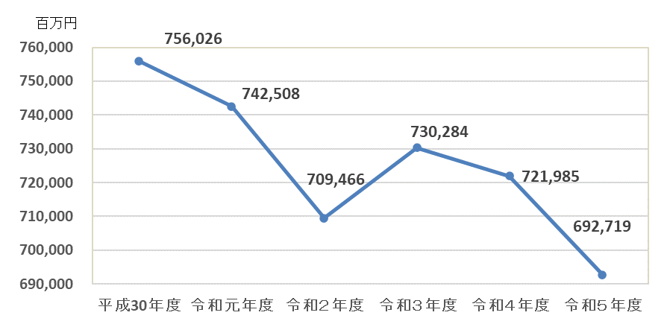
出典：厚生労働省 医療給付実態調査
表４ 府内市町村国保における年齢階級別医療費（令和５年度）
年齢階級 | 0～4歳 | 5～9歳 | 10～14歳 | 15～19歳 | 20～24歳 | 25～29歳 | 30～34歳 | 35～39歳
医療費  （百万円） | 8,901 | 6,495 | 6,552 | 6,576 | 8,254 | 10,559 | 12,387 | 15,612
割合 | 1.3% | 0.9% | 1.0% | 1.0% | 1.2% | 1.5% | 1.8% | 2.3%
年齢階級 | 40～44歳 | 45～49歳 | 50～54歳 | 55～59歳 | 60～64歳 | 65～69歳 | 70～74歳 | 75歳
医療費  （百万円） | 20,348 | 31,250 | 45,278 | 52,300 | 70,732 | 128,380 | 266,269 | 2,826
割合 | 2.9% | 4.5% | 6.5% | 7.6% | 10.2% | 18.5% | 38.4% | 0.4%
（注）診療年月日を診療年月の月末として年齢を計算しており、
75歳の誕生日を迎える月に誕生日前に診療を受けた場合には年齢が75歳となる。
出典：厚生労働省 医療給付実態調査

図４ 府内市町村国保における年齢階級別医療費割合（令和５年度）
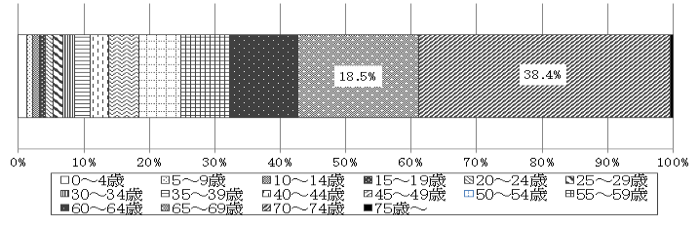
出典：厚生労働省 医療給付実態調査

図５ 府内市町村国保における65歳以上医療費の推移
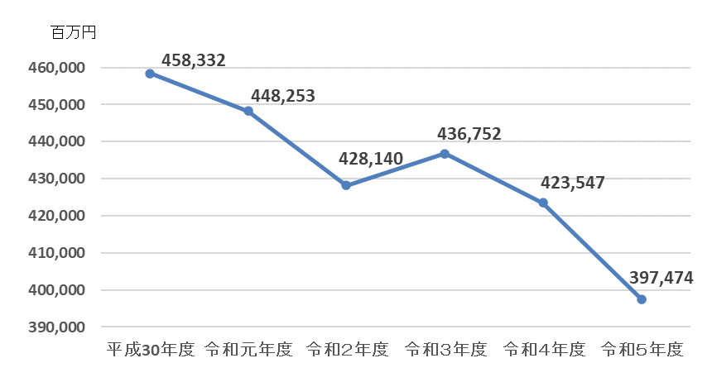
出典：厚生労働省 医療給付実態調査

図６－１ 府内市町村国保における一人当たり医療費の推移
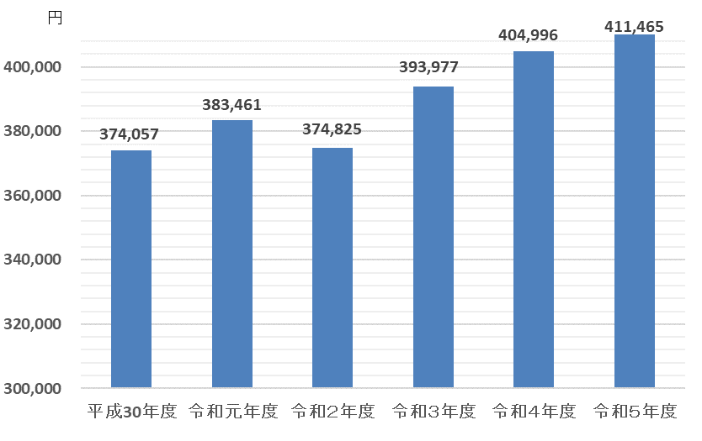
出典：厚生労働省 国民健康保険実態調査・医療給付実態調査

図６－２ 府内市町村国保における年齢階級別一人当たり医療費（令和５年度）
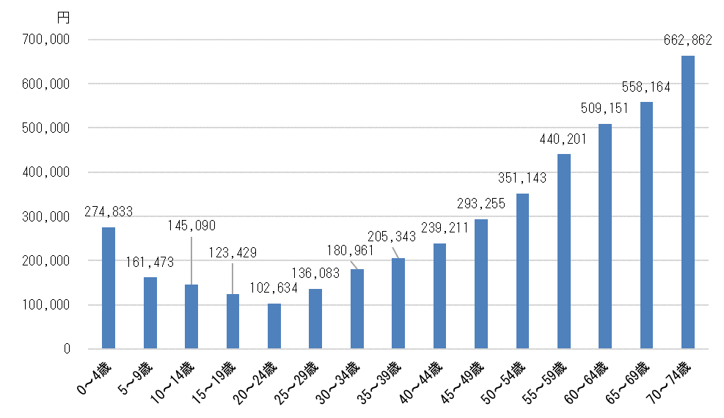
出典：厚生労働省 国民健康保険実態調査・医療給付実態調査

図７ 医科主要疾病別 患者数構成・医療費構成（入院外）
（患者数構成）
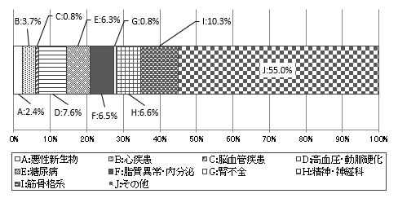

（医療費構成）
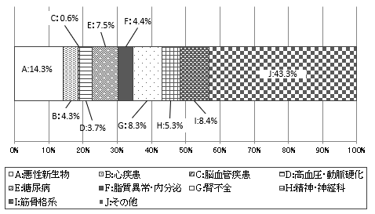

出典：大阪府国民健康保険団体連合会が集計した令和７年度疾病別医療費分析（中分類）のデータを、
国立保健医療科学院が提供する「自治体における生活習慣病対策のための健診・医療・介護等データ活用」
のデータベースを活用し、府健康医療部健康推進室国民健康保険課が作成

図８ 医科主要疾病別 患者数構成・医療費構成（入院）
（患者数構成）
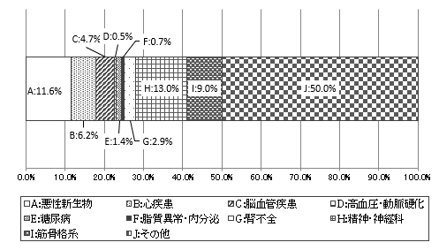

（医療費構成）
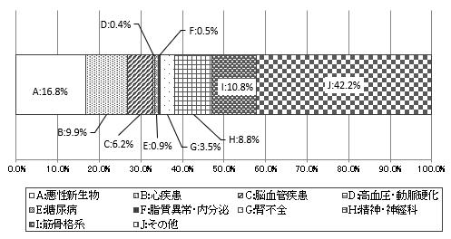

出典：大阪府国民健康保険団体連合会が集計した令和７年度疾病別医療費分析（中分類）のデータを、
国立保健医療科学院が提供する「自治体における生活習慣病対策のための健診・医療・介護等データ活用」の
データベースを活用し、府健康医療部健康推進室国民健康保険課が作成

（４）将来の国民健康保険財政の見通し
中長期的に安定的な国保財政を運営していくためには、これまでの医療費の動向を把握し、将来の国保財政の見通しを示すことが重要である。以下は、第４期医療費適正化計画の計画期間の最終年度である令和11年度までの市町村国保における医療費の見通しを推計したものである。

【医療費の見通し】
 | 令和６  年度 | 令和７  年度 | 令和８  年度 | 令和９  年度 | 令和10  年度 | 令和11  年度
医療費総額（億円） | 6,955 | 6,869 | 6,892 | 6,959 | 7,068 | 7,219
一人当たり医療費（円） | 435,834 | 439,352 | 443,651 | 450,845 | 460,886 | 473,828
出典：厚生労働省が提供する「第四期医療費適正化計画推計ツール」を活用し、以下の【推計方法】により、
府健康医療部健康推進室国民健康保険課が作成

【推計方法】
〇「厚生労働省 都道府県国民健康保険運営方針策定要領（令和５年６月）」においては、「国保運営方針においても、医療費適正化計画における国保の医療費の見込みやその推計方法を参考とすることが望ましい。」とされている。
○そのため、本項目における将来の「医療費総額」は、「医療費適正化に関する施策についての基本的な方針」の別紙「標準的な都道府県医療費の推計方法」における医療費の推計方法により算出することとした。
○算出にあたっては、国が都道府県に提供する第四期医療費適正化計画推計ツールを活用した。
○なお、第四期医療費適正化計画推計ツールにおける各推計年度の市町村国民健康保険の加入者数については、団塊の世代の後期高齢者医療制度への移行等を考慮して、一部補正を行った。

なお、国民健康保険中央会の医療費速報によると、府内市町村国保の医療費について、令和６年度は約6,752億９千万円、一人当たり医療費は約42万１千円となり、令和７年度は約6,623億２千万円、一人当たり医療費は約42万９千円であった。速報値ではあるが、医療費実績が上記医療費の見通し（推計値）よりも低い傾向を示している。
一方で、令和８年度には診療報酬改定など、医療費の増加要因が見込まれるため、引き続き、動向を注視する必要がある。

２ 財政収支の改善に係る基本的な考え方
（１）市町村国保の現状
国民健康保険は、被用者保険と比べて年齢構成が高く、医療費水準が高いことに加え、低所得者が多いという構造的な課題を抱えている。
そうした中、平成30年度決算から令和７年度決算にかけて、繰上充用金を計上する保険者は43保険者のうち７保険者から１保険者となり、繰上充用金の額は約46億円から約５億円へ改善している。
また、法定外一般会計繰入については、平成30年度決算から令和７年度決算にかけて、総額は約42億円から約13億円へ減少し、令和７年度には41保険者が行った（表５）。

図９ 府内市町村国保の繰上充用金の額の推移
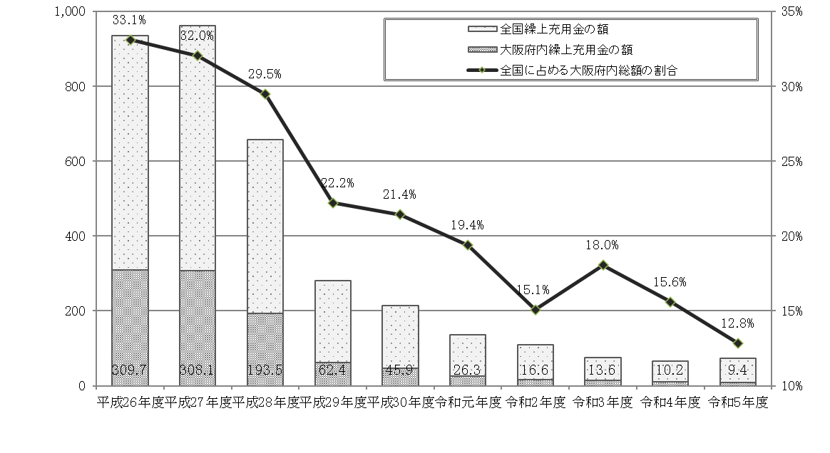
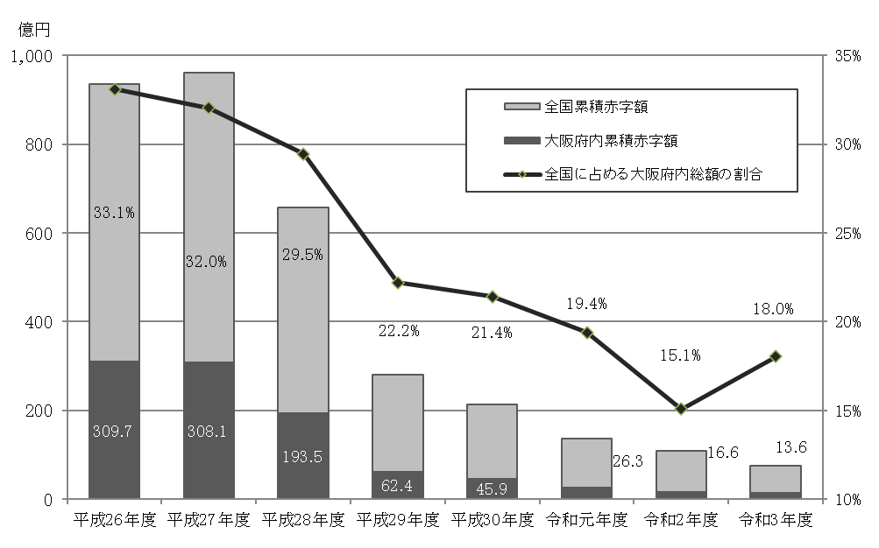

出典：厚生労働省 国民健康保険事業年報
図10 都道府県別繰上充用金の額
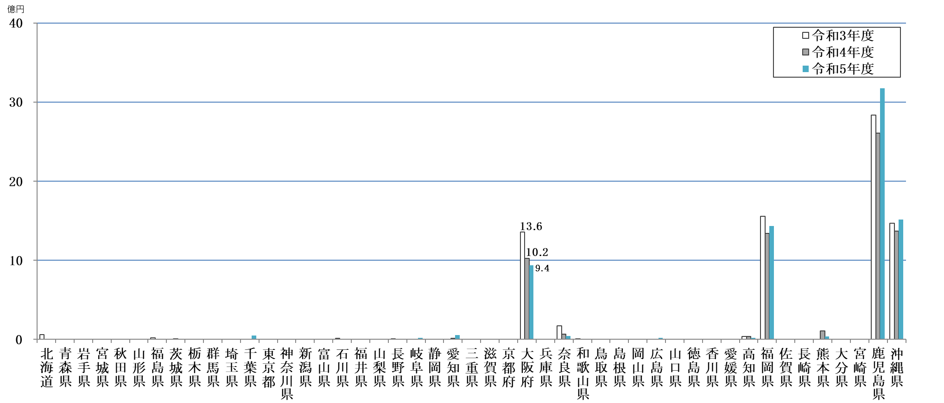
出典：厚生労働省 国民健康保険事業年報
表５ 府内市町村国保の法定外一般会計繰入の状況（令和７年度）
（単位：千円）
保 険 料  独自減免 | 保 険 料  独自軽減 | 一部負担金  減 免 | 累積赤字  解 消 分 | 保険料緩和 | 返済金
0 | 0 | 0 | 100,000 | 0 | 0
保健事業費 | 公債費等 | 医療給付費 | 事務費等  そ の 他 | 法定外一般会計繰入  合 計
138,511 | 0 | 1,087,447 | 0 | 1,325,958
（府健康医療部健康推進室国民健康保険課調査）
※令和７年度の数値は速報値。
※図９、図10については、国公表資料（直近公表分：令和５年度）に基づいて作成。

（２）財政収支の改善に係る基本的な考え方
国保財政を安定的に運営していくためには、国民健康保険が一会計年度単位で行う短期保険であることから、原則として、必要な支出を保険料や国庫負担金などにより賄うことで、当該年度の国民健康保険特別会計において収支が均衡していることが必要である。
これまで、市町村において行われてきた決算補填等を目的とする法定外一般会計繰入及び繰上充用については、国民健康保険事業費納付金（以下「事業費納付金」という。）及び国民健康保険保険給付費等交付金（以下「保険給付費等交付金」という。）の仕組みにより、保険給付に必要な費用は全額市町村に支払われることや財政安定化基金が設置されていることを踏まえ、原則、新たに行わないこととする。その上で、収納率の向上や医療費適正化の取組等により解消した上で、各市町村の国民健康保険特別会計における財政の均衡を保ち、安定的な国保財政の運営に努めることとする。

（３）計画的に解消すべき対象としての「赤字」の範囲
① 決算補填等を目的とする法定外一般会計繰入
次の事由による法定外一般会計繰入は、受益と負担の公平性の観点から、本来保険料を財源とするべき「名目的な赤字（解消すべき繰入）」であり、原則、令和６年度以降は行わないこととする。
（ア）保険料の収納不足（単年度決算補填）
（イ）公債費、借入金利息への充当
（ウ）保険料の負担緩和
（エ）任意給付への充当
（オ）保険料減免への充当
（カ）一部負担金減免への充当
（キ）市町村基金への積立
（ク）府財政安定化基金の償還
② 繰上充用
平成30年度決算以降、新たに生じた繰上充用金は、解消すべきものとする。
なお、平成29年度決算以前に生じていた繰上充用金（以下「累積赤字」という。）については、「大阪府市町村国民健康保険赤字解消計画基準」を踏まえて策定した赤字解消計画に基づき解消をめざすものとする。

（４）赤字解消の取組、目標年次等
① 決算補填等を目的とする法定外一般会計繰入
全保険者が解消に向けて取り組んできた結果、令和７年度決算において、決算補填等を目的とする法定外一般会計繰入を行った保険者はなく、当該繰入は解消した。
② 平成30年度決算以降に新たに生じた繰上充用金
１保険者において、令和５年度決算で新たに繰上充用金が生じたものの、収支改善計画を策定し、計画に基づいた取組を進めた結果、令和７年度決算において解消した。
③ 累積赤字
累積赤字のある保険者は、令和７年度決算時点で１保険者であった。当該保険者においては、令和11年度決算までの解消を目標に、下記（５）に示すとおり、今後も継続的に取組を進める。
④ 決算補填等を目的とする法定外一般会計繰入又は繰上充用（③を除く）が行われた場合の対応
やむを得ず、決算補填等を目的とする法定外一般会計繰入又は繰上充用を行った場合、原則、翌年度に解消するものとする。
法定外
一般会計繰入
(名目的な赤字)

解消すべき法定外一般会計繰入がある場合、計画を定めた上で、原則、翌年度に解消する。

法定外一般会計繰入のうち、
①解消すべき繰入
②解消すべきとは言えない繰入（保健事業費に充てるため、
累積赤字補填のため 等）
を整理

（５）累積赤字の取扱い
累積赤字については、原則として、当該市町村が責任を持って、平成30年度まで（平成29年度決算）に解消することとしていたが、平成27年度決算の約308億円から平成29年度決算の約62億円へと大幅に改善したものの、解消には至らず、引き続き、解消に向けた取組を進めることとした。
その結果、令和７年度決算では約５億円まで縮小した。なお、累積赤字のある保険者は１保険者であり、当該保険者は、「大阪府市町村国民健康保険赤字解消計画基準」を踏まえて策定した赤字解消計画に基づき、令和11年度決算までの解消を目標に、今後も継続的に取組を進める。
その上で、累積赤字補填のための法定外一般会計繰入については、令和12年度までの解消をめざす。

累積赤字
(実質的な赤字)

平成30年度以降、累積赤字が残っている場合は、 赤字解消計画に基づき、 以下の方法により解消

①公費・余剰財源を活用
②一般会計繰入

累積赤字については、原則として、当該市町村が責任を持って、 平成30年度まで（平成29年度決算）に解消

（６）市町村が保有する財政調整基金の取扱い
市町村に設置される国保財政調整基金については、地方自治法（昭和22年法律第67号）第241条に基づき、国民健康保険事業の健全な発展に資するために設置されており、医療給付費の増加等の予期せぬ支出増や保険料収納不足等の予期せぬ収入減といった場合に活用されていた。
上記の役割については、一部、府財政安定化基金が担うこととなり、また、保険給付費等交付金の創設により、医療給付費の増加のリスクを市町村が負う必要はないが、その他の予期せぬ支出増や収入減に対応するため、財政調整基金を設置している市町村は、引き続き財政調整基金を保有し、国保財政基盤の安定化のために活用することとする。ただし、財政調整基金への積立て及び繰出しについては、次のとおり取り扱う。
なお、府及び市町村における国民健康保険特別会計のあり方については、引き続き検討を行う。
① 財政調整基金の積立て
収納率の向上等により市町村の国民健康保険特別会計に余剰が発生した場合に限り、積み立てることができるものとし、一般会計繰入による積立ては行わない。
② 財政調整基金の繰出し
次の各号の場合に限り、繰り出すことができるものとする。
なお、保険料率引下げを目的とする繰出しは認めない。
（ア）収納不足の場合の事業費納付金への充当のため
（イ）府財政安定化基金への償還のため
（ウ）府内共通基準を上回る保健事業等を実施するため
（エ）府及び市町村の国民健康保険特別会計における財政調整事業を実施するため
（オ）国通知に基づく保険料・一部負担金の減免を実施するため（ただし、調整会議での協議により実施が認められたものに限る。）

（７）国保財政安定化支援事業の取扱い
国保財政安定化支援事業については、国保財政の健全化及び保険料負担の平準化等に資するため、保険者の責に帰することができない特別の事情を踏まえ認められているものであり、令和６年度から実施する財政調整事業の趣旨も鑑みると、府内市町村が共通認識のもとで対応していくことが求められる。
よって、同事業の取扱いについては、「国保財政安定化支援事業に係る一般会計から国民健康保険事業特別会計への繰出しについて」（平成29年10月６日付け厚生労働省保険局国民健康保険課長通知）を踏まえ、国民健康保険財政の健全化及び保険料負担の平準化等の観点から、総務省が示す繰入れ基準額どおりとすることを基本として、各市町村の国民健康保険特別会計の状況を勘案のうえ、一般会計から国民健康保険特別会計に繰り入れるよう努めることとする。

（８）府国民健康保険特別会計の在り方
府国民健康保険特別会計については、原則として、必要な支出を事業費納付金や国庫負担金などにより賄うことにより、収支が均衡していることが必要である。
また、令和６年度の保険料完全統一後においては、市町村国民健康保険特別会計との間では、「第２ ６ 府及び市町村の国民健康保険特別会計における財政調整事業」に示す財源調整の取組により、府国民健康保険特別会計に重点的に財源を確保していくことで、府内統一保険料の抑制・平準化及び国民健康保険の安定的な財政運営の確保を図る。

３ 府財政安定化基金の運用
国民健康保険事業の財政の安定化のため、医療給付費増や保険料収納不足により財源不足となった場合に備え、法定外の一般会計繰入を行う必要がないよう、府が取崩又は市町村に対して貸付若しくは交付を行う財政安定化基金を、国費により府に設置した。
令和４年度からは、財政安定化基金に財政調整機能が付与され、国費により府に積み立てる分（以下「本体基金分」という。）の他に、府費により積み立てる財政調整事業分が設けられた。
加えて、本体基金分についても、令和９年度以降、国民健康保険の安定的な財政運営の確保のために特に必要があると認められる場合に取崩が可能となった。

（１）本体基金分
① 「特別な事情」による収納不足時の交付
市町村の収納不足が生じた場合の府財政安定化基金による交付については、市町村の収納意欲の低下を招くことがないよう、法律上、「特別な事情」がある場合に限定されている。
「特別な事情」の判断については、「極めて限定的な場合」に限ることとし、交付額の割合については、収納不足額の２分の１を基本とする。
なお、「極めて限定的な場合」の考え方は、個々のケースごとに、国の意見や他都道府県の事例等を参考にしながら、府で判断する。
また、交付分の補填方法については、当該交付を受けた市町村が補填することを基本としつつ、「特別な事情」を加味しながら全市町村から意見聴取した上で、個々のケースごとに府が按分方 法等について判断することとする。
② 国民健康保険の安定的な財政運営の確保のための取崩
健康保険法等の一部を改正する法律（令和８年法律第31号）により、令和９年度以降、国民健康保険の安定的な財政運営の確保のために特に必要があると認められる場合に、政令の定めにより、取り崩すことが可能となった。
上記の法改正及び関係政令等の趣旨を踏まえ、基金の取崩については、調整会議における協議により実施する。

（２）財政調整事業分
都道府県財政安定化基金については、医療費水準の変動や前期高齢者交付金の精算等に備え、都道府県国民健康保険特別会計において決算剰余金等の留保財源が生じた場合に、都道府県内の市町村と協議の上、その一部を基金（財政調整事業分）に積み立てた上で、国民健康保険の安定的な財政運営の確保を図るために必要があると認められる場合には、財政調整事業分として積み立てた額の範囲内で基金を取り崩し、都道府県国民健康保険特別会計に繰り入れることができるとされている。
上記の考えを踏まえ、府財政安定化基金においても、同様に取り扱うこととし、同基金への積立及び府国民健康保険特別会計への繰入については、調整会議における協議により実施する。

第２ 市町村における保険料の標準的な算定方法

１ 標準的な保険料算定方式（医療分、後期高齢者支援金分、介護納付金分及び子ども・子育て支援納付金分）
都道府県は、標準的な保険料算定方式や市町村規模等に応じた標準的な収納率等、市町村が保険料率を定める際に必要となる事項の標準を定めるとともに、当該標準設定に基づき、市町村標準保険料率を算定して示すことにより、標準的な住民負担の「見える化」を図ることとなっている。
そこで、府における標準的な保険料算定方式について、次のとおり定める。
- 標準的な保険料算定方式
３方式（ただし、介護納付金分保険料及び子ども・子育て支援納付金分保険料は２方式）
② 標準的な応益割と応能割の割合
１：β（βは所得のシェアをどの程度事業費納付金の配分に反映させるかを調整する係数）
③ 応益割における被保険者均等割と世帯別平等割の割合
60：40
④ 賦課限度額
医療分、後期高齢者支援金分、介護納付金分及び子ども・子育て支援納付金分とも、施行令で定める額（府が毎年度、国保法第82条の３第１項の規定による市町村標準保険料率を算定し、同条第３項に基づく通知を行う日において施行されていた施行令で定める賦課限度額）

２ 保険給付費等交付金（普通交付金）の対象とする保険給付
国が示す保険給付費等交付金の対象となる保険給付（療養の給付、入院時食事療養費、入院時生活療養費、保険外併用療養費、療養費、訪問看護療養費、特別療養費、移送費、高額療養費及び高額介護合算療養費）のほか、府内統一（共通）基準に係る次の費用についても、保険給付費等交付金の対象に含めて交付を行うこととする。
① 出産育児諸費
② 葬祭諸費
- その他の保険給付（精神・結核医療給付）
- 審査支払手数料
- 保健事業費
- 保険料及び一部負担金減免に要する費用（府内統一基準）
⑦ 医療費適正化等の対策費用等事務費（府内共通基準に係る部分）

３ 事業費納付金の算定方法
（１）医療分
① 市町村標準保険料率の算定に必要な事業費納付金の算定の際の医療費水準の反映
医療費水準は反映しない。
（医療費指数を事業費納付金の配分にどの程度反映させるかを調整する係数α＝０）
② 高額医療費の府内共同負担
実施する。
③ 事業費納付金として集める範囲（主なもの）
（ア）保険給付費
（イ）出産育児諸費
（ウ）葬祭諸費
（エ）育児諸費
（オ）保健事業費（府内共通基準）
（カ）保健事業費（独自事業分）※
（キ）その他の保険給付（精神・結核医療給付）
（ク）保険料減免に要する費用（府内統一基準）
（ケ）一部負担金減免に要する費用（府内統一基準）
（コ）特定健康診査等に要する費用
（サ）医療費適正化等の対策費用等事務費（府内共通基準に係る部分）
（シ）特別高額医療費共同事業拠出金
（ス）審査支払手数料
（セ）府財政安定化基金積立金（都道府県全体の返済分・補填分）
（ソ）都道府県の事業費
（タ）過年度の保険料収納見込み
（チ）保険料の法定軽減分
（ツ）保険者支援制度分
（テ）地方単独事業の減額調整分
（ト）財政安定化支援事業分
（ナ）財政調整事業分
（ニ）予備費（都道府県分、保険料財源分）

※（カ）保健事業費（独自事業分）の算出方法
事業費納付金として集める対象経費の基準額は、当該納付金対象年度の前年度保険料総額（医療分）の一定割合と納付金算定時の報告額のいずれか低い額とする。
また、報告額の当初分からの増額変更は行わない。
なお、基準額のあり方については、引き続き調整会議において検討を進める。
④ 標準的な収納率による調整を行う。
⑤ 保険料率の算定に係る応益分と応能分の按分の割合
１：β
⑥ 応能分の所得総額で按分する割合と資産総額で按分する割合
100：０
⑦ 応能分の各市町村への按分方法
各市町村の所得総額で按分
⑧ 応益分の被保険者数で按分する割合と世帯数で按分する割合
60：40
⑨ 応益分の各市町村への按分方法
各市町村の被保険者数と世帯数で按分

（２）後期高齢者支援金分、介護納付金分及び子ども・子育て支援納付金分
原則として、上記（１）④から⑨と同様の考え方により按分する（介護納付金分及び子ども・子育て支援納付金分の応益分については、保険料算定方式を踏まえて対応）。
後期高齢者支援金分、介護納付金分及び子ども・子育て支援納付金分については、そもそも「医療費」の概念がないため、上記（１）①及び②は対象外となる。

４ 標準的な収納率
標準的な収納率は、府内における市町村標準保険料率を算定するに当たっての基礎となる値である。このため、市町村標準保険料率の算定に用いる標準的な収納率については、保険財政の安定的な運営の観点から、各市町村の「実収納率」をベースに、「規模別基準収納率」との差に応じた「諸条件」を加味して設定することとする。
なお、諸条件等の設定にあたっては、標準的な収納率向上のために市町村の取組を促進する観点も踏まえ、毎年度、直近の状況を踏まえて、調整会議で協議する。
※「実収納率」
直近３年間における収納率実績の最高値と直近値の平均値
※「規模別基準収納率」（基本的な考え方）
保険者努力支援制度の保険料収納率に関する評価指標の市町村規模別の区分に準じて区分を行い、当該区分の直近値と過去３か年における最高値の平均値から、１ポイントを減じた値とする。
※「諸条件」（基本的な考え方）
実収納率が規模別基準収納率を上回っている市町村には、当該上回っている値の２分の１を減じ、インセンティブとする。
また、規模別基準収納率を下回っている市町村には、実収納率に0.5ポイントを加算し、収納率向上の努力分とする。

５ 府内統一保険料率
将来的な医療費の増加が見込まれる中で、予防・健康づくり、医療費適正化取組の推進により、医療費の増嵩に伴う被保険者の負担をできる限り抑制していくことが必要である。
予防・健康づくり、医療費適正化取組を進めつつ、府が財政運営の責任主体となり、府内のどこに住んでいても、同じ所得・同じ世帯構成であれば同じ保険料額となるよう、府内全体で被保険者間の受益と負担の公平化を実現するための仕組みとして、府が示す市町村標準保険料率を府内統一とする。
市町村が定める保険料率は、極めて限定的な緊急措置として、保険料収納不足により府財政安定化基金から貸付を受けた場合に、その償還財源を確保するために独自に算出する場合を除いて、府が示す市町村標準保険料率と同率とするものとする。

６ 府及び市町村の国民健康保険特別会計における財政調整事業
（１）財政調整事業の必要性
超高齢社会の進展や医療の高度化による医療費の増嵩傾向が続く中、保険料の上昇が今後も続くと見込まれる状況から、国民健康保険制度の枠組みの中において、限られた財源を有効活用し、府内統一保険料の抑制・平準化を図っていくことが必要である。
こうした状況を踏まえ、下記（２）に示す財政調整事業の取組により、被保険者の負担軽減及び令和６年度の保険料完全統一後の国民健康保険の安定的な財政運営の確保を図る。

（２）財政調整事業の基本的な考え方
令和６年度以降、府及び市町村の国民健康保険特別会計において、以下の財政調整事業の取組により、府内統一保険料の抑制・平準化を図る。

① 事業費納付金を通じた保険料抑制
市町村国民健康保険特別会計の財源を一部活用することにより、府内統一保険料抑制の仕組みを構築する。
具体的には、１人当たり保険料抑制額を定め、当該抑制額に各市町村の被保険者数を乗じて得た額を事業費納付金として府に納付することで、府内統一保険料を抑制するスキームとし、１人当たり保険料抑制額については、公平性の観点も踏まえ、全市町村が負担可能な範囲であることを前提として、実施の可否も含めて、調整会議における協議により決定する。

② 財源配分等の見直しによる保険料抑制財源の確保
府と市町村の国民健康保険特別会計における財源配分等の見直しを図り、府国民健康保険特別会計に重点的に財源を確保することにより、国民健康保険の安定的な財政運営の確保を図る。
具体的には、下記（ア）～（カ）に示す財源配分等の見直しを行うこととし、府内統一保険料の抑制に活用する具体的な財源規模等については、毎年度の事業費納付金算定の状況等を勘案した上で、調整会議における協議により決定する。
なお、（カ）保険者努力支援制度交付金（市町村分）については、府内全市町村の協力により、財源を確保した上で、府内統一保険料を抑制していく仕組みとすることから、当該交付金の全国順位の引き上げにより、さらなる公費を獲得することを府と市町村の共通目標として定め、府内全市町村で、予防・健康づくり、医療費適正化、収納率向上等の取組を推進していくこととする。

（ア）前期高齢者交付金（過年度精算対応分）
（イ）保険者努力支援制度交付金（都道府県分）
（ウ）府２号繰入金（府１号振替分）
（エ）保険者努力支援制度交付金（事業費連動分）
（オ）過年度の保険料収納見込み
（カ）保険者努力支援制度交付金（市町村分）

③ 府国保特会の剰余金による保険料抑制及び府財政安定化基金の財政調整機能の活用
府国民健康保険特別会計において生じた剰余金については、次年度の府内統一保険料の抑制財源としての活用のほか、財政調整機能として、府財政安定化基金に積み立てた上で、後年度以降の保険料抑制財源として活用することにより、府内統一保険料の抑制・平準化を図ることとし、その活用等については、調整会議における協議により決定する。

７ その他
府内統一保険料率の設定に伴い、被保険者間の負担の公平性の観点から、保険料に係る次の項目について、府内統一基準を定める。

（１）保険料・保険税の区分
保険制度における給付と負担の対応を明確にする観点から、「保険料」を府内統一基準とする。

（２）保険料の仮算定の有無、本算定時期、納期数
被保険者負担の影響や市町村事務の効率化等の観点から、「仮算定なし」の「６月本算定」「納期数10回」を府内統一基準とする。

（３）保険料の減免
保険料の減免については、国通知、判例及び大阪府後期高齢者医療制度を参考にしつつ、「別に定める基準」を府内統一基準とする。
また、国が示す基準及び財政支援に基づく保険料減免については、府内統一的に実施することを基本として、実施にあたっては、調整会議における協議により、方針決定するものとする。
なお、上記以外の国通知に基づく保険料減免については、その必要性や保険料への影響等も勘案した上で、調整会議における協議により、統一的な対応方針を決定することとする。

第３ 市町村における保険料の徴収の適正な実施

１ 府内市町村の現状
保険料の令和５年度の収納率について、現年度分は全国平均94.20％に対して、府平均は92.98％（全国45位）、滞納繰越分は全国平均24.32％に対して府平均は21.53％（全国34位）となっている。図11のとおり、府における収納率は近年下降傾向にあり、依然として全国平均を下回っている状況である。
また、滞納世帯割合（令和６年６月１日現在）では、全国平均11.4％に対して府平均は12.4％（全国39位）となっており、経年で見ると徐々に減少しているが、全国平均を上回っている（図12）。
令和５年度における収納対策の実施状況は、表６のとおりである。
また、口座振替率の高い市町村の保険料の収納率は、相対的に高くなっている（図13）。

図11 市町村国保の収納率の推移（全被保険者 現年分）
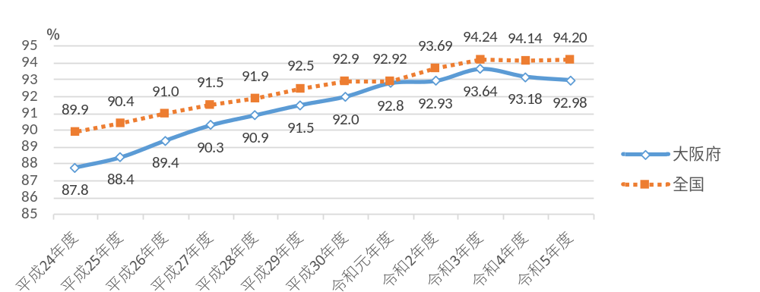
出典：厚生労働省 令和５年度国民健康保険（市町村国保）の財政状況について

図12 市町村国保の滞納世帯の割合の推移
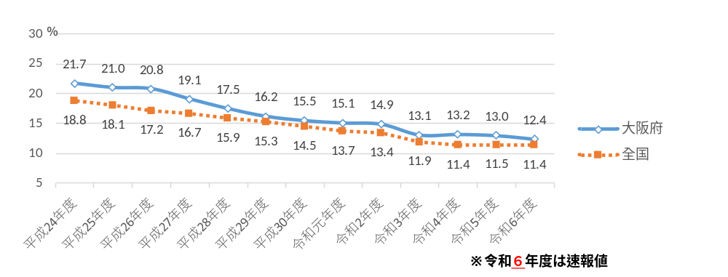
出典：厚生労働省 令和５年度国民健康保険（市町村国保）の財政状況について

表６ 府内市町村国保の収納対策の実施状況（令和５年度）
（府健康医療部健康推進室国民健康保険課調査）

図13 府市町村国保の口座振替率と収納率（現年分）の相関（令和５年度）
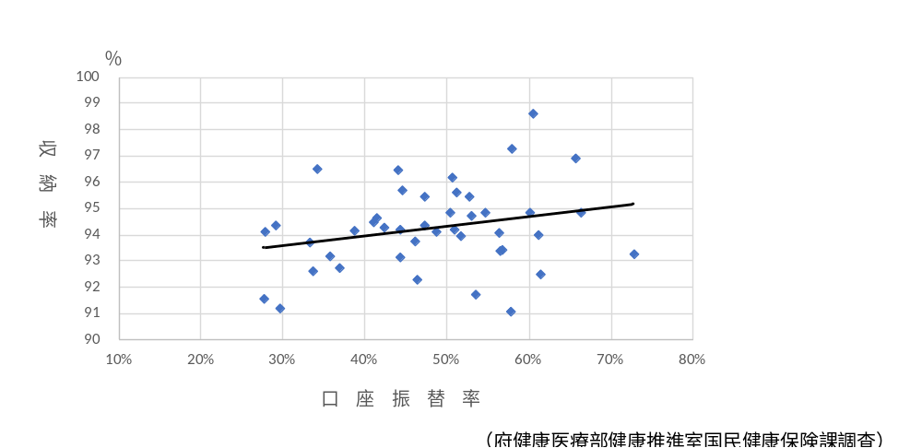
（府健康医療部健康推進室国民健康保険課調査）

２ 収納対策
府における収納率は近年下降傾向にあり、依然として全国平均を下回っている状況であることから、保険財政の安定的な運営や公平性の確保、被保険者の保険料抑制を図るために、収納率の向上が必要不可欠である。
こうした考え方のもと、「保険料の徴収の適正な実施」を図るため、次の取組を進める。

（１）目標収納率の設定
現年度分の収納率について、第２の４で定めた「標準的な収納率」とは別に、各市町村における収納率を向上させる観点から目標収納率を定める。
設定に当たっては、保険者努力支援制度における当該年度の評価指標で示された、被保険者数による市町村規模別の上位３割に当たる収納率を目標収納率とすることとする。
（参考）
令和８年度保険者努力支援制度（令和６年度実績）における市町村の被保険者規模別上位３割又は上位５割に当たる収納率
 | ３千人未満 | ３千人以上１万人未満 | １万人以上５万人未満 | ５万人以上10万人未満 | 10万人以上
上位３割 | 98.29% | 96.82% | 95.82% | 94.39% | 94.23%
上位５割 | 97.34% | 95.99% | 94.88% | 93.60% | 93.24%
出典：厚生労働省 令和８年度保険者努力支援制度（取組評価分）評価指標について

（２）収納率向上に向けた取組
各市町村における目標収納率の達成のため、地域の実情を把握の上、以下に掲げる収納率の向上に向けた取組を進める。このうち、口座振替のさらなる推進、コンビニ収納の活用推進、収納促進に向けた広報案内、納期限経過後における督促状の速やかな発送については、全市町村で既に実施しており、今後も継続して実施していく。
また、目標収納率に達していない市町村においては、その要因分析（滞納状況、口座振替率、人員体制等）を行うとともに必要な対策の検討を進める。
なお、在留外国人への対応を含む収納率向上のために必要な効果的な取組にかかる新たな事項については、今後、国の動向等を注視しつつ調整会議において検討していく。

① 収納方法に関する取組
・口座振替のさらなる推進
・コンビニ収納、ペイジー収納、スマホ決済の活用推進
・国民健康保険への加入時の口座振替案内、決定通知書や納付書送付時の口座振替依頼書同封などの収納促進に向けた広報案内
② 滞納整理に関する取組
・納期限経過後における督促状の速やかな発送
・預貯金や給与債権等にかかる財産調査の効率化
・滞納者が納付相談を行いやすい環境整備の推進
・滞納者対策について、府内市町村間での情報共有
③ 他部署等との連携
・生活保護や多重債務問題等の庁内相談窓口（税部門、福祉部門等）との連携
・生活再建を見据えた自立支援体制の充実（就労支援部門との連携等）

（３）収納対策の体制強化に資する取組
① 「収納担当者研修会」の実施
収納対策に関する人材育成の観点から、府と大阪府国民健康保険団体連合会（以下「府国保連合会」という。）の共催により実施している、滞納整理に必要な知識・技術を習得するための「収納担当者研修会」を引き続き実施し、収納対策の情報交換や先進事例の紹介などを通じて、収納担当職員の資質の向上に努める。
② 収納対策の全体的な底上げに向けた取組
収納対策については、各市町村における地域の実情を考慮しつつ、公平性確保や、事務の効率化・広域化の観点から、収納対策の全体的な底上げが図られるよう、滞納繰越分を含め、調整会議において検討を進め、全市町村で実施していく。
③ 大阪府域地方税徴収機構との連携
保険料の収納対策の強化と効率化に向けた広域的な取組として、現在、地方税の収入未済額のさらなる縮減を図ること、及び参加市町村税務職員の徴収技術の向上を目的として、府及び希望市町村の参加のもと設置している大阪府域地方税徴収機構と連携し、引き続き、府域全体の体制強化を図り、保険料の収納率向上に繋げる。

第４ 市町村における保険給付の適正な実施

１ 府内市町村の現状
診療（調剤）報酬明細書（以下「レセプト」という。）の点検調査は、医療費適正化の根幹をなすものとして必要不可欠であり、市町村ではレセプト点検員の配置や業務委託などにより、点検業務を行っている。診療報酬の算定方法に係る一次点検は、審査支払機関である府国保連合会で行われ、被保険者の資格点検や、医科・歯科の診療報酬明細書と調剤報酬明細書との突合といった内容点検など、二次点検を市町村で実施している。
点検調査の財政効果額は、令和５年度実績で一人当たり全国平均を410円上回っており、財政効果率についても全国平均を0.09ポイント上回っている（表７）。
また、府国保連合会の介護給付適正化システムから提供される医療給付と介護給付との突合情報を活用したレセプト点検により、医療給付と介護給付との給付調整を行っている。
柔道整復施術療養費に係る患者調査については、41市町村（令和６年度実績）で実施し、適正給付に努めている。
この他、交通事故等、第三者（加害者）の不法行為によって生じた保険給付に関して、保険者が立て替えた医療費等を加害者等の加入する損害保険会社等に対して損害賠償請求する第三者行為求償事務については、府内全市町村で府国保連合会に求償事務を委託している。府国保連合会の受託による府内市町村における第三者行為求償の実施状況は、表８のとおりである。

表７ レセプト点検による一人当たりの財政効果額及び財政効果率（令和５年度）
 | 大阪府 | 全国 | 全国対比
一人当たり  財政効果額 | 3,051円 | 2,641円 | ＋410円
財政効果率 | 0.85% | 0.76% | ＋0.09％
出典：厚生労働省 国民健康保険事業の実施状況報告

表８ 令和４年度から令和７年度第三者行為求償事務受託件数等（指定公費、助成公費含む）
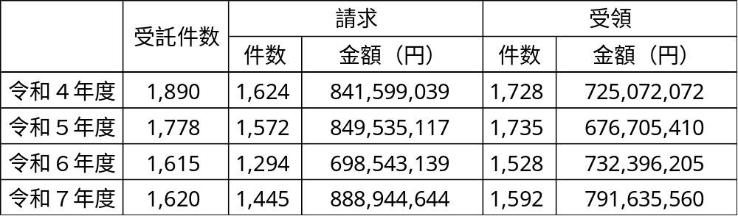

出典：府国保連合会資料

２ レセプト点検の充実・強化
市町村におけるレセプト点検は、医療費適正化の根幹をなすものであり、また、被保険者に対する適正受診・適正服薬を促す観点からも、事務処理体制の充実・強化等による事務の積極的かつ効果的な実施が必要である。
このため、府は、市町村におけるレセプト点検の充実・強化のため、府国保連合会による技術的助言を行うアドバイザー（事務共助職員）の市町村への派遣や、市町村のレセプト点検担当者に対する研修の実施等を通じて、必要な指導・助言等を行う。
また、市町村は、府国保連合会の介護給付適正化システムにより提供される医療保険と介護保険との突合情報を活用した効率的な点検を促進する。

３ 府による保険給付の点検、事後調整
国保法第75条の３から第75条の６の規定により、都道府県は、広域的又は医療に関する専門的な見地から、市町村が行った保険給付の点検等を行うこととしている。
府による市町村が行った保険給付の点検等の具体的内容については、「大阪府給付点検調査に係る事務処理方針」（平成31年３月29日策定）において定めた事項とする。

４ 保険医療機関等による不正請求に係る返還請求
国保法第65条第４項の規定により、都道府県は、保険医療機関等による大規模な不正が発覚した場合、広域的又は医療に関する専門的な見地から、市町村の委託を受けて、不正請求等に係る費用返還を求めるなどの取組を行うことが可能としている。
府が受託する不正利得の回収については、「大阪府における国民健康保険診療報酬等の不正利得の回収に係る事務処理規約」（平成31年４月１日施行）により実施する。

５ 施術療養費の支給の適正化
（１）施術療養費の支給に係る共通基準の設定
「柔道整復」及び「あん摩マッサージ指圧、はり・きゅう」の施術に係る療養費の一定の支給基準は国通知等により示されているものの、不明確な部分もあり、全市町村で展開できる支給基準の設定が望ましい。
国においては、支給基準の明確化等を図るため、「柔道整復療養費検討専門委員会」及び「あん摩マッサージ指圧、はり・きゅう療養費検討専門委員会」等で対応策を協議しており、今後、同委員会での議論の状況を踏まえ、共通基準の指標の設定について、調整会議において検討を進める。

（２）市町村に対する定期的・計画的な指導・助言の実施等
府は、市町村に対し、不適切な請求に関する情報提供を行うなど、療養費の支給の適正化に向けた定期的・計画的、又は必要に応じた指導・助言等を行う。

６ 第三者行為求償事務や過誤調整等の取組強化
市町村における第三者行為求償事務や過誤調整等の取組を強化し、保険給付の適正な実施に資するよう、次に掲げる取組を行うこととする。

- 第三者行為求償事務の取組強化
- 市町村における第三者行為求償事務の取組に関する進捗管理（被保険者による傷病届の早期の提出、届出勧奨の推進等、保険給付の適正な実施に資する数値目標の設定、債権管理の適切な実施）
- 第三者行為の早期の把握（第三者行為の確実な把握のための取組強化、関係機関との連携体制の構築）、損害保険関係団体との覚書に基づく連携
- 求償能力の向上、事務手続きの効率化に資する取組の実施（府国保連合会が開催する研修会への管理職の継続的な参加、第三者行為求償事務に関する技術的助言を行うアドバイザーや弁護士の活用）
- 被保険者への制度周知（第三者行為による届出義務、傷病届の作成や提出について損害保険会 社から援助が受けられることなど）
⑤ 府における第三者行為求償事務の取組状況の把握、改善に向けた指導助言の実施
⑥ 個々の市町村では対応困難な広域的かつ専門的な課題の解決に向けた府と市町村相互間の連携した対応として、府への委託化について、国の動向や他の都道府県の情報を共有するなど継続した協議の実施

（２）過誤調整等の取組強化
① 保険者間調整の実情把握
② 保険者間調整の円滑化に資する取組（他の保険者（特に被用者保険）に対する制度の理解・協力の求めや、好事例の横展開など）
③ 過誤調整できなかった場合の速やかな債権回収の実施
④ 過誤調整の未然防止に向けた取組
（ア）保険者における資格管理の徹底（被保険者本人に対する定期的な確認や、住民基本台帳担当部署や年金事務所との連携、オンライン資格確認等システムにより提供される資格重複状況結果一覧を活用した適正な資格管理など）
（イ）広報等を活用した被保険者への周知（資格の取得喪失手続きの時期を逸しないことや、自身の資格を確認せずに保険給付を受けることの未然防止、被保険者の適用に係る周知用リーフレットの窓口配架など）

７ 高額療養費の多数回該当の取扱い
平成30年度以降は、都道府県も国民健康保険の保険者となったことに伴い、市町村をまたがる住所の異動があっても、それが同一都道府県内であり、かつ、世帯の継続性が保たれている場合は、直近12か月間の療養において発生した、転出地における高額療養費の多数回該当に係る該当回数を転入地に引き継ぎ、前住所地から通算することとなった。
府においては、こうした取扱いが適正に実施されるよう、世帯の継続性に係る判定、高額療養費の計算方法や申請勧奨事務に係る取組について、次のとおり定める。

（１）世帯の継続性に係る判定基準の標準化
国が示す基準どおり、世帯の継続性を判定する。

（２）高額療養費の計算方法や申請勧奨事務に係る取組の標準化
簡易申告者の所得区分の判定や勧奨状の送付など高額療養費の取扱いについては、適宜、標準化を図り実施する。
また、着実に進展している全年齢の被保険者を対象とした支給申請手続きの簡素化について、
全市町村で実施していく。

８ その他の給付
府内統一保険料率の設定に伴い、被保険者間の受益と負担の公平性の観点から、その他の給付に係る項目について、次に定めるものを府内統一基準とする。

（１）一部負担金の減免及び徴収猶予
一部負担金の減免及び徴収猶予については、「別に定める基準」を府内統一基準とする。
また、国が示す基準及び財政支援に基づく一部負担金の減免及び徴収猶予については、府内統一的に実施することを基本として、実施にあたっては、国の財政措置の状況や後期高齢者医療制度を参考にしつつ、調整会議における協議により、方針決定するものとする。
なお、上記以外の国通知に基づく一部負担金の減免及び徴収猶予については、その必要性や保険料への影響等も勘案した上で、調整会議での協議により、統一的な対応方針を決定することとする。

（２）出産育児一時金
出産育児一時金の額は、健康保険法（大正11年法律第70号）第101条の政令で定める金額として、健康保険法施行令（大正15年勅令第243号）第36条に規定する金額を府内統一基準とする。

（３）葬祭費
大阪府後期高齢者医療広域連合が定める５万円を府内統一基準とする。

（４）精神・結核医療給付
精神・結核医療給付は、これまでの経過や被保険者（給付対象者）への影響を考慮し、当面の間は現行制度を維持する。
なお、他制度との整合性や公平性確保の観点を踏まえ、概ね３年ごとに被保険者（給付対象者）の実態調査を実施し、調整会議において方向性を検討する。

第二章 予防・健康づくり、医療費の適正化

第１ 医療費の適正化の取組

１ 府内市町村の現状
後発医薬品（ジェネリック医薬品）については、経済財政運営と改革の基本方針2021（いわゆる「骨太の方針2021」）において、令和５年度末までに、後発医薬品の使用割合をすべての都道府県で80％以上とする目標が示された。また、厚生労働者が令和６年９月に策定した「安定供給の確保を基本として、後発医薬品を適切に使用していくためのロードマップ」では、この目標の終期を令和11年度末に延長することが示されている。後発医薬品の使用割合は、府全体、府内市町村国保ともに、全国平均を下回って推移している（表９）。
。
後発医薬品差額通知については、令和４年度末で府内全市町村が実施しており、「別に定める基準」で定める実施回数を満たした市町村は令和６年度で41市町村である（表10）。
重複・頻回受診者、重複投薬・多剤投与者について、抽出基準を設定し、対象者を抽出した上で、その対象者に対して個別に訪問する取組を実施している市町村は、令和７年度で重複受診が５市町村、頻回受診が５市町村、重複投薬が19市町村、多剤投与が13市町村となっている（表11）。
府内市町村国保における特定健診は平成30年度まで、特定保健指導は令和元年度まで実施率が上昇傾向にあったものの、新型コロナウイルス感染症の影響もあり、特に令和２年度は大きく減少となっており、全国平均よりも低い状況が続いている（図14）。
また、糖尿病性腎症重症化予防事業における受診勧奨プログラムを実施している市町村は、令和４年10月時点で全43市町村となり、保健指導プログラムを実施している市町村は令和７年度時点で40市町村である（表12）。

表９ 後発医薬品割合の推移（数量ベース・新指標）
区 分 | 平成28年度 | 平成29年度 | 平成30年度 | 令和元年度 | 令和２年度 | 令和３年度 | 令和４年度 | 令和５年度 | 令和６年度
府全体 | 65.5% | 70.0% | 75.1% | 78.2% | 79.7% | 79.9% | 81.5% | 83.5% | 89.6%
市町村国保 | 65.6% | 70.0% | 74.2% | 77.0% | 78.9% | 78.9% | 80.5% | 82.3% | 89.0%
全国 | 68.6% | 73.0% | 77.7% | 80.4% | 82.1% | 82.1% | 83.7% | 85.3% | 90.6%
出典：厚生労働省 調剤医療費の動向調査

表10 府内市町村国保の後発医薬品差額通知の実施状況
 |  | 平成27年度 | 平成30年度 | 令和４年度 | 令和６年度
実施件数（千件） |  | 221 | 257 | 276 | 117
年間実施回数  （保険者数） | 0回 | 2 | 0 | 0 | 0
年間実施回数  （保険者数） | 1回 | 6 | 3 | 0 | 2
年間実施回数  （保険者数） | 2回 | 18 | 0 | 0 | 0
年間実施回数  （保険者数） | 3回 | 11 | 37 | 38 | 38
年間実施回数  （保険者数） | 4回 | 6 | 3 | 4 | 3
年間実施回数  （保険者数） | 5回 | 0 | 0 | 1 | 0
（府健康医療部健康推進室国民健康保険課調査）
表11 重複・頻回受診者、重複投薬・多剤投与者への訪問指導の実施状況
訪問指導実施  市町村数 | 年度 | 重複受診 | 頻回受診 | 重複投薬 | 多剤投与
訪問指導実施  市町村数 | 令和４年度 | 14 | 11 | 20 | 9
訪問指導実施  市町村数 | 令和５年度 | 10 | 8 | 20 | 10
訪問指導実施  市町村数 | 令和６年度 | 6 | 6 | 20 | 13
訪問指導実施  市町村数 | 令和７年度 | 5 | 5 | 19 | 13
（府健康医療部健康推進室国民健康保険課調査）

図14 特定健診・特定保健指導の実施状況の推移
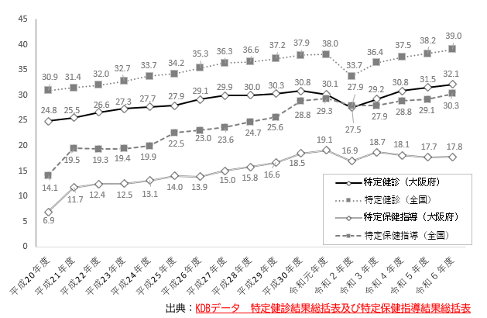
出典：ＫＤＢデータ 特定健診結果総括表及び特定保健指導結果総括表

表12 糖尿病性腎症重症化予防事業の実施状況
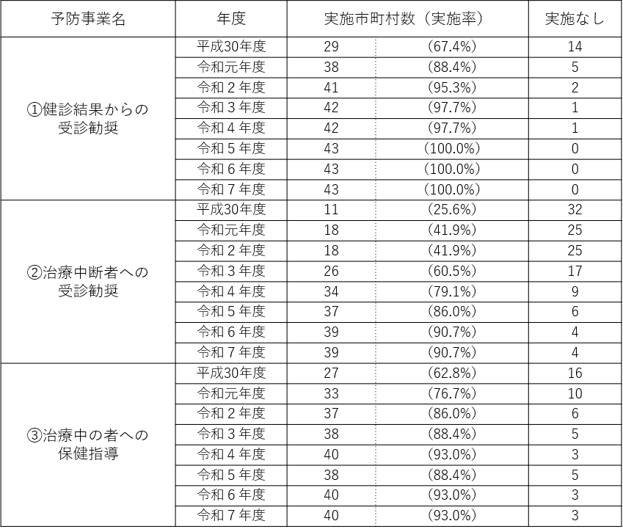
（府健康医療部健康推進室国民健康保険課調査）
２ 医療費の適正化に向けた取組及び医療費適正化計画との関係
医療保険制度全体を持続可能なものとし、生命と健康に対する府民の安心を確保するためには、必要な医療を確保しつつ、いかに医療費の伸びを抑制していくかとの大きな課題に対し、予防・健康づくり等を着実に進めていくことが重要となる。
こうした考え方のもと、国保法に基づく保健事業の実施等に関する指針（令和５年８月31日改定）に示された保健事業の内容や、保険者努力支援制度において定められる指標を参考にした上で、第４期大阪府医療費適正化計画（令和６年３月策定）に定める目標や施策の内容と整合を図りながら取組を進める。

図15 医療費適正化に向けた取組（保健事業及び適正受診・適正服薬）の事業体系（イメージ）
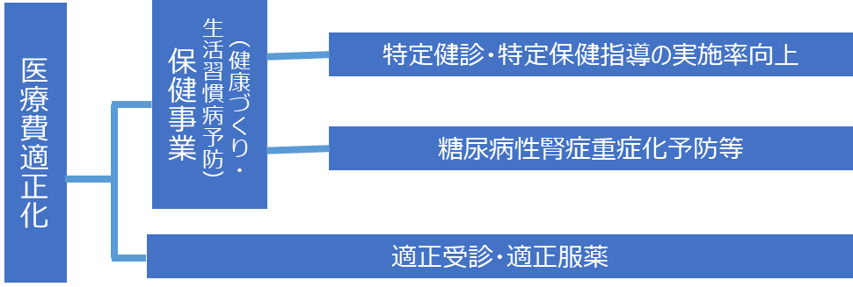

図16 医療費適正化計画との関係（イメージ）
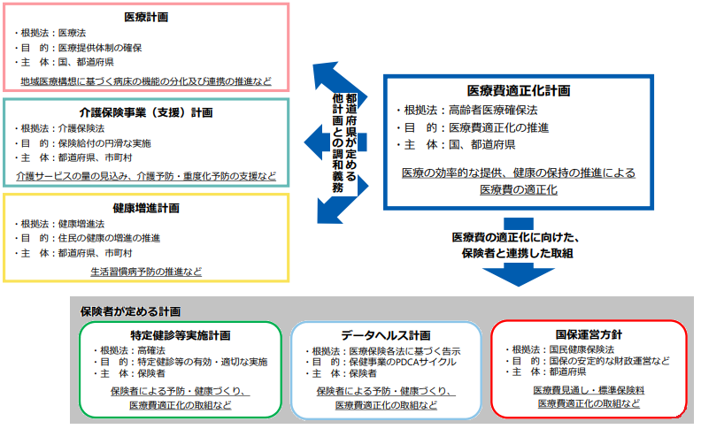
出典：厚生労働省 第158回社会保障審議会医療保険部会 医療費適正化計画の見直しについて

３ 保健事業の取組の充実・強化
保健事業の効果的な実施にあたり、引き続き庁内の横断的な連携や、医師会・歯科医師会・薬剤師会をはじめ、看護協会・栄養士会や府国保連合会等の関係団体との連携を進めるとともに、保険者協議会の積極的な活用を図り、府全体の健康水準の向上や医療費適正化に資する取組を実施する。

（１）特定健診・特定保健指導の充実と実施率向上に向けた取組強化
生活習慣病予防対策のために実施している特定健診・特定保健指導については、その実施率の向上が大きな課題となっており、引き続き実施率を向上させる取組を進めることが必要となっている。このため、実施率が目標値に達していない要因の分析を行い、地域の実情に応じた工夫を図りつつ、医師会等との連携強化により、かかりつけ医から受診勧奨を行うなど、より効果の上がる取組を進める。
また、医療費適正化の効果が見込まれる特定健診の項目を引き続き「別に定める基準」により府内共通基準とした上で、市町村においては、保険者努力支援制度の評価点獲得につながるような、更なる項目の上乗せや他検診との同時実施等、地域の実情に応じた対策により充実を図り、併せて実施率の向上等の効果が見込まれる人間ドックについても、引き続き「別に定める基準」により府内全市町村で実施する。

（２）糖尿病性腎症重症化予防などその他の保健事業
人工透析の主な原疾患である糖尿病性腎症の重症化予防は、健康寿命の延伸とともに、医療費適正化の観点からも喫緊の課題である。このため、国の糖尿病性腎症重症化予防プログラム(平成28年４月策定、平成31年４月改定、令和６年３月改定)、保険者努力支援制度に盛り込まれた評価項目等を踏まえ、市町村において保険者努力支援制度を活用した効果的・効率的な重症化予防についての以下の取組を推進する。
① 特定健診の結果、受診勧奨判定値を超えている者に対して、医療機関への受診勧奨を行うなどの生活習慣病予防対策
② 糖尿病性腎症重症化予防等、レセプトデータや健診データ等を活用し、重症化するリスクの高い医療機関未受診者等に対して受診勧奨を行う生活習慣病等重症化予防対策

（３）適正受診・適正服薬
適正受診・適正服薬について、市町村は効果的な保健事業の横展開などにより、医療費適正化効果や対象者の減少数等の目標値を設定した上で、医師会・薬剤師会等の医療関係団体と連携を図るとともに、保険者努力支援制度を活用した重複・頻回受診者等に対する取組や、マイナンバーカードの保険証利用の普及促進と合わせて、医療機関受診時に薬剤情報等の提供への同意を促すなど被保険者への周知・啓発に向けた取組を推進する。
医療費通知や後発医薬品差額通知については、引き続き「別に定める基準」により、事務を進める。なお、後発医薬品については、医療費適正化計画との整合を図り、さらなる使用促進の取組を推進する。

４ 施策推進にあたっての役割
予防・健康づくり等の推進にあたっては、被保険者の健康の保持増進を図り、医療費適正化に資することを目的とし、市町村は被保険者の特性に応じたきめ細かい保健事業を実施し、府は市町村に対し必要な助言・支援を行うという役割分担を踏まえ、より一層、保険者努力支援制度の活用を図り、以下の取組をさらに推進していく。

（１）市町村
① データヘルス計画に基づくPDCAサイクルによる事業実施
市町村においては、健康・医療情報を活用してPDCAサイクルに沿った効果的かつ効率的な保健事業の実施を図るため、国の指針を踏まえて保健事業の実施計画（データヘルス計画）を策定した上で、保健事業の実施・評価・改善等を行い、計画を運用していく。
② 保険者努力支援制度の活用・評価点の獲得
市町村による保健事業の実施に当たっては、保険者努力支援制度の評価点獲得につながる事業を中心に行い、当面の間、府内全市町村の全国平均点達成をめざす姿とする。

- 府
① 予防・健康づくり等に取り組む市町村への重点的支援
府は、予防・健康づくり等に取り組む市町村を支援するための環境を整備する。
整備にあたっては、府内保険料の完全統一を踏まえ、保険者努力支援制度の評価点獲得を共通目標とし、目標に向けた取組を実施することにより、府内市町村の保健事業の充実・底上げを図る。
（ア）市町村に対する定期的・計画的な支援の実施
市町村が効果的・効率的に保健事業を推進するために、保健事業に関するセミナーの開催や、地域特性に応じた有識者による助言等の個別支援を実施する。
また、保険者努力支援制度の評価点獲得のための説明会や、評価点獲得状況の下位に位置する市町村に対する個別支援を行い、底上げを図る。
（イ）効果的な保健事業の取組に対する財政支援
被保険者の健康増進につながるなど、一定の効果が見込める事業に対して府が財政支援を行い、市町村の積極的な予防・健康づくり等の取組を推進する。
（ウ）好事例の横展開の促進
市町村の効果的・効率的な保健事業の取組事例等について、パターン化するなど工夫して示し、横展開を進める。
② データヘルス計画の標準化
市町村がPDCAサイクルによる効果的・効率的な保健事業を展開するために、府はデータヘルス計画の標準化を図る。
標準化に当たっては、市町村において、同じ指標での経年的なモニタリングや、他の保険者との比較による客観的な状況把握を行うため、府内で共通の評価指標を示すとともに、地域の健康課題の分析のためのデータや手法、解析結果等を市町村に提供し、施策の方向性を示す。
③ 健康づくり支援プラットフォーム整備等事業の実施
個々の被保険者の予防・健康づくり等の取組を推進することも重要であることから、個人インセンティブを活用した被保険者の継続的かつ自発的な健康づくりを促進する仕組みである健康づくり支援プラットフォーム整備等事業「アスマイル」を引き続き展開し、市町村に対しても活用を促す。

表 13 保険者努力支援制度の得点と交付額の状況
（都道府県分）

年 度 | 得 点 |  |  | 交 付 額
年 度 | 大阪府 | 全国平均 | 順位 | 大阪府 | 一人当たり額 | 順位
令和７年度 | 251/572 | 266/572 | 31位 | 3,566,584千円 | 2,169円 | 42位
令和８年度 | 340/772 | 313/772 | 18位 | 4,457,599千円 | 2,829円 | 26位

（市町村分）

年 度 | 得 点 |  |  | 交 付 額
年 度 | 大阪府 | 全国平均 | 順位 | 交 付 額
令和７年度 | 489.79/988 | 541.30/988 | 43位 | 2,642,840千円
令和８年度 | 467.72/897 | 494.39/897 | 38位 | 2,951,928千円

※保険料完全統一以降進めている府と市町村の取組（ＰＤＣＡサイクル等）状況が反映される令和７年度分から記載。
出典：厚生労働省が提供する「国民健康保険の保険者努力支援制度について」を活用し、府健康医療部健康推進室国民健康保険課が作成

第２ 保健医療サービス・福祉サービス等に関する施策との連携

１ 地域包括ケアシステムの構築における連携
地域の自主性や主体性に基づき、地域の特性に応じて、地域包括ケアシステム（高齢者が可能な限り住み慣れた地域で、自分らしい暮らしを人生の最期まで続けることができるよう、住まい・医療・介護・予防・生活支援が一体的に提供される地域の包括的な支援・サービス提供体制）の構築を深化・推進させていく必要があることから、府は、市町村における地域包括ケアシステムの構築に向けた取組の重要性に留意しつつ、国保部門における取組と保健医療及び福祉サービス等に関する諸施策との有機的な連携について、市町村とともに進めていく。

２ 高齢者の保健事業と介護予防の取組との連携
市町村は、高齢者の特性を踏まえた保健事業ガイドライン第３版（令和６年３月）等に基づき、特定健診・特定保健指導をはじめ、重症化予防の取組や生活機能の低下防止、地域課題に応じた健康増進事業等との連携など、市町村における国民健康保険の保健事業について、後期高齢者医療制度の保健事業と介護保険の地域支援事業との一体的な実施を推進する。
府は、高齢者の保健事業と介護予防の取組を一体的に推進する市町村に対し、適切な助言や支援等を行う。

第三章 事業運営の広域化、効率化

第１ 市町村が担う事務の標準的、広域的及び効率的な運営の推進

１ 市町村が担う事務の共通化・共同実施
市町村が担う事務においては、住民サービス等に大きく差異が生じないよう共通化や共同実施を進めることにより、事務処理の標準化、効率化を図り、被保険者へのサービス向上、均てん化に資するものとする。
また、事務の種類や性質によっては、市町村が単独で行うよりも広域的に実施することで、効率化が期待できるものについては、その実現に向け、調整会議で検討するものとする。
こうした考え方のもと、市町村が担う事務のうち、次に掲げる取組については、以下の方針により進めることとし、その他の事務については、これらを参照し、実現に向けた検討を行う。

（１）資格確認書
資格確認書の様式、更新時期及び有効期間等は「別に定める基準」のとおりとし、保険者の事務処理効率化の観点から、府国保連合会において、市町村の意向を踏まえつつ、資格確認書発行業務の共同処理の実施に向けた調整を行う。
なお、正確なデータに基づくより良い医療の推進、被保険者の利便性に資するため、マイナンバーカードの保険証利用登録者数向上の取組を継続して実施するとともに、医療機関等におけるマイナンバーカードの保険証利用を積極的に促進するものとする。

（２）医療費通知及び後発医薬品差額通知
被保険者への医療費や後発医薬品に関する理解促進を図り、もって、医療費適正化の推進を図るため、医療費通知及び後発医薬品差額通知については、「別に定める基準」に従い、事務を進める。

（３）広報事業の共同実施
新制度に関する周知や医療費適正化に関する啓発など、被保険者や関係機関等に対して、府と市町村が連携し、広域的かつ計画的な広報活動を行う。

（４）市町村事務処理標準システム等の導入
府内市町村における市町村事務処理標準システム及び標準準拠システムの導入状況については、令和７年度末時点で29団体が導入済であり、今後の導入予定については、以下のとおりとなっている。
【システム導入予定】
年度 | 令和８年度 | 令和９年度以降
導入予定団体数 | 10 | ４
（府健康医療部健康推進室国民健康保険課調査）

２ 保険給付費等交付金の府国保連合会への直接支払い
新制度における市町村の事務負担の軽減を図るため、市町村が保険給付費等交付金の収納事務を府国保連合会に委託することで、都道府県が府国保連合会に対して交付金を直接支払うことができる仕組みとしていることから、次の費用については、府から府国保連合会へ直接支払いを行う。なお、法改正等により直接支払いの対象に影響が生じる場合は、必要に応じて検討する。
- 療養給付費等現物給付（医科、歯科、調剤、訪問看護、柔道整復施術、はり、きゅう及びあん摩・マッサージ施術）
- 出産育児一時金（直接支払制度分）

第２ 施策の実施のために必要な関係市町村相互間の連絡調整

１ 協議の場の設置
運営方針に基づき府と市町村が実施する国民健康保険の運営や、ＰＤＣＡサイクルに基づく進捗管理、把握された課題等を踏まえて運営方針等の見直しを行うためには、検討の各段階において、府と市町村及び府国保連合会の連携・協力が重要である。
このため、府・代表市町村・府国保連合会が対等な立場で協議する場として、調整会議を引き続き設置する。
代表市町村は、ブロック内市町村のまとめ役として、意思疎通を十分に図るものとし、調整会議においては、ブロック代表としての役割を発揮する。
また、調整会議における協議内容等については、市町村国民健康保険主管課長会議等を通じて、意見交換及び連絡調整等を行うなど、国民健康保険の運営に際し、府とすべての市町村との合意形成に努める。

２ 府・市町村が一体となって進めるべき施策の実施に向けて
運営方針の目的を実現するため、根本的な課題解決をめざし、府・市町村が一体となって進めるべき施策に関しては、その具体的事項を記載した共同の計画の策定に取り組むとともに、必要に応じ相互間協定を締結した上で実施するものとする。

３ 円滑な制度運営に向けた調整
府内の国民健康保険事業運営において、客観的な事実に基づき、重大な事象等が生じていると認められる場合には、府は、状況を把握・分析、評価することにより検証を行い、調整会議や大阪府国民健康保険運営協議会の意見を聴きながら、本運営方針の趣旨に沿った対応措置を別途設けることができるものとする。

